Presseartikel
European Neighbours’ Day 2008 in Bremen

“Weserreport” 03. 06. 2009
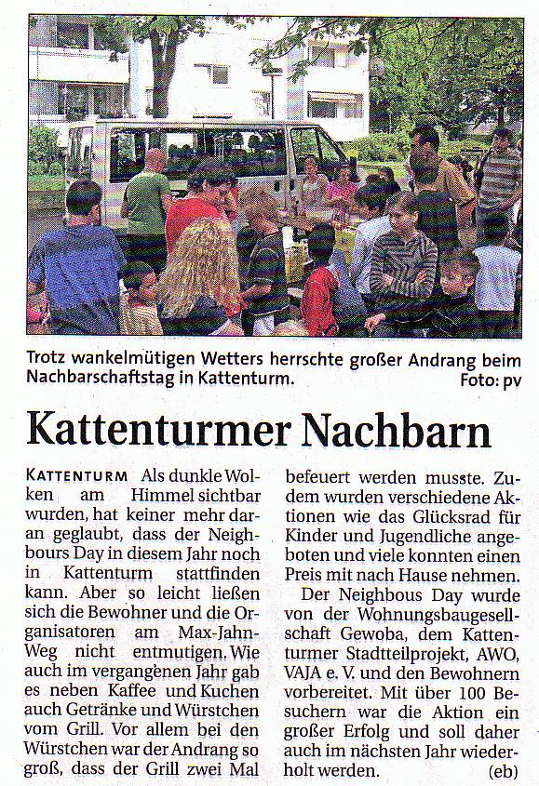
“Weserkurier” 08.06.2009
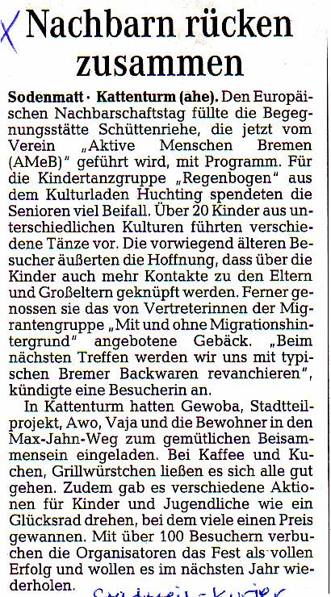

“Weserkurier” 27.05.2009

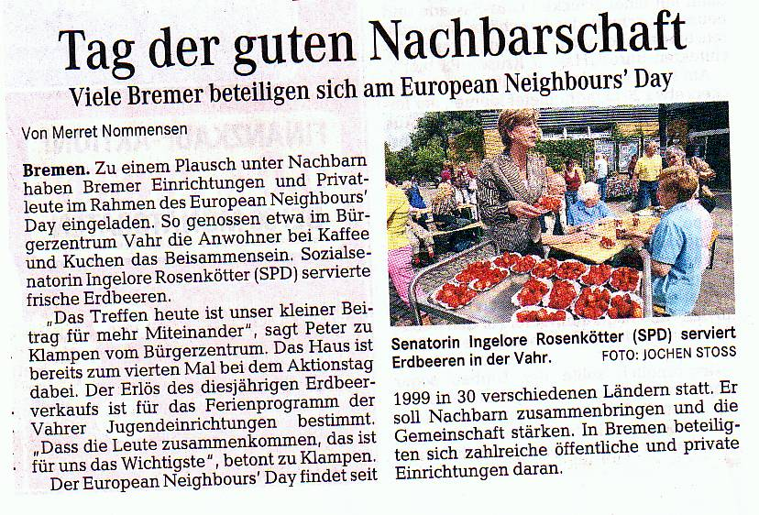
“Weserreport” 24.5.2009

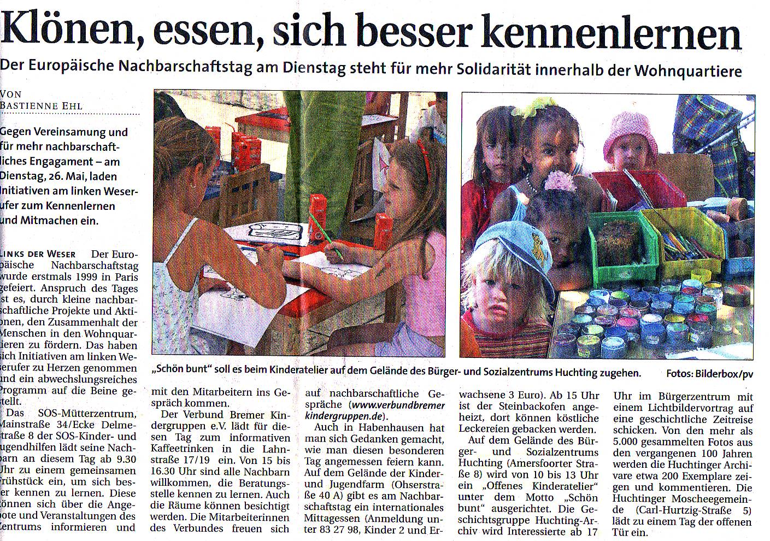


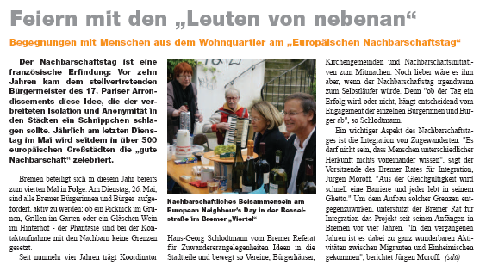
Stadtteilzeitung Bremen-Vahr


